Kelompok 8
Anggota Kelompok:
- Luthfi Emillulfata (H1D022017)
- Daniel Abdillah Arif (H1D022055)
- Muhammad Khadziq (H1D022059)
- Fawwaz Afkar Muzakky (H1D022067)

Laporan Awal
Perancangan Jaringan Komputer Pada Warnet Varen Menggunakan Cisco Packet Tracer

Jaringan komputer adalah salah satu teknologi informasi yang saat ini menjadi kebutuhan manusia dalam menjalankan aktivitas sehari-hari. Dengan perkembangan dunia teknologi yang sangat cepat, maka jaringan internet di dunia ini terasa sangat penting. Hal tersebut memunculkan berbagai ide inovatif untuk merancang sebuah jaringan internet pada sebuat tempat, salah satunya yaitu warnet. Warnet Varen merupakan jenis wirausaha yang menyewakan jasa internet kepada masyarakat sekitar, memanfaatkan jaringan LAN untuk menghubungkan satu komputer dengan komputer yang lain. Jaringan LAN termasuk jaringan komunikasi dengan kecepatan tinggi dimana sifatnya dipengaruhi oleh media transmisi dan topologi apa yang digunakan. Topologi yang digunakan Warnet Varen adalah topologi star. Perancangan jaringan komputer dilakukan dengan menggunakan software Cisco Packet Tracer.

Dalam laporan awal perancangan kali ini, penulis akan membahas mengenai bagian hasil dan pembahasan secara umum. Didalam hasil dan pembahasan tersebut terdapat 2 sub pokok bahasan, yaitu:
- Desain Perancangan Infrastruktur Jaringan Komputer
- Desain Pengguna IP Address

- Desain Perancangan Infrastruktur Jaringan Komputer
Perancangan ini dilakukan di dua ruangan yaitu, ruang 1 dan ruang 2. Perancangan infrastruktur jaringan komputer ini menggunakan topologi star. Berikut desain perancangan jaringan sebagai berikut :
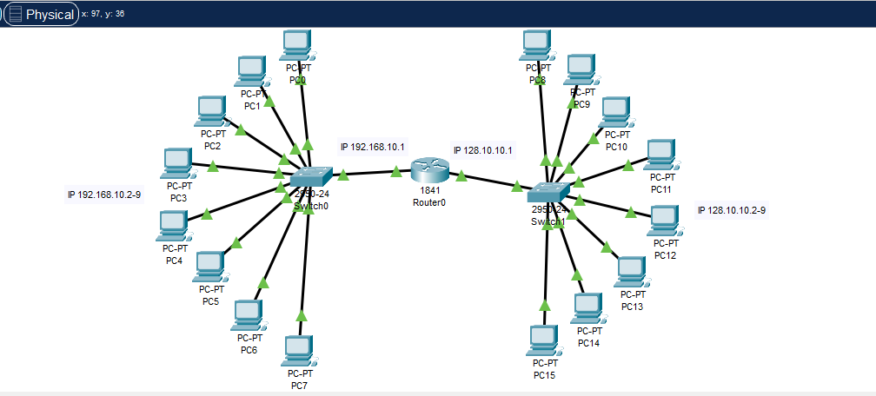
- Desain Pengguna IP Address
Jaringan ini dirancang untuk menghubungkan beberapa jaringan komputer, seperti jaringan ruang 1 dan ruang 2 dengan total 16 komputer, dimana masing-masing ruangan terdapat 8 komputer.
Pembagian IP address dilakukan dengan metode DHCP pada setiap jaringan agar mempermudah pengalokasian IP yang dapat menyesuaikan jumlah host. Alokasi IP address ini menggunakan IP address kelas B dan kelas C yang melayani jaringan lokal dan subnet mask yang ditentukan menggunakan cisco packet tracer.

Jenis IP | Jaringan
Jenis IP | Ruang 1 | Ruang 2
Subnet | 255.255.255.0 | 255.255.0.0
Total Host | 8 | 8
Host Pertama | 192.168.10.2 | 128.10.10.2
Host Terakhir | 192.168.10.9 | 128.10.10.9
Gateway | 192.168.10.1 | 128.10.10.1
IP Network | 192.168.10.0 | 128.10.10.0
IP Broadcast | 192.168.10.10 | 128.10.10.10

